**网格交易通用策略**

**一.什么是网格交易**

网格交易并不神秘，他的本质就是利用市场的震荡，执行一系列的高抛低吸。

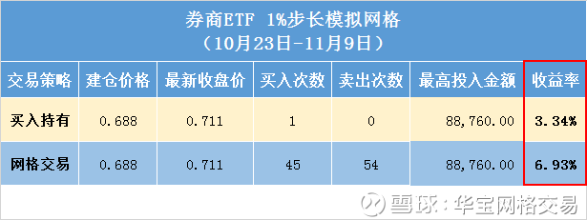“高抛低吸”讲起来简单，但实际操作需要综合分析技术面、基本面、消息面来做决策，普通投资者无法应对，那有没有适合普通投资者的交易策略呢？

还真有，就是华宝智投的网格交易条件单工具。上图是从10月23日到11月9日建仓券商ETF网格交易收益情况，可以看出比单纯的买入持有多了1倍多。收益率计算考虑了网格交易中部分资金会处于闲置状态的因素，按照网格策略的最高投入金额来计算收益率，分别计算这笔资金单纯买入持有和通过网格交易逐渐投入获得的收益率，是真实收益率。

网格交易法，可以简单理解为在一定的价格区间内，按照一定的涨跌幅，不断地执行“跌买涨卖”。这个一定的涨跌幅，也就是我们通常所说的“步长”。

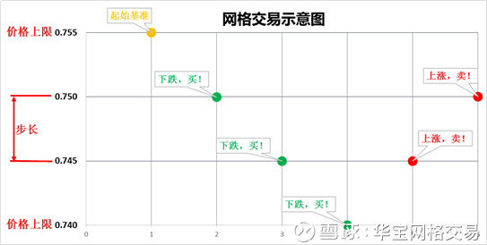

举个例子，假设我们如图中那样，将0.755元设定为基准价格，每0.005元为步长，每上涨超过0.005元就卖出一份，每下跌超过0.005元则买入一份，因为每次向下跌才买入，向上涨才卖出，所以理论上每次卖出网格都是赚的，真正实现了“跌买涨卖”。

当然，这里的步长可以是等差，也可以是等比例，数值完全自定义，比如，模拟交易可以按照1%、2%和3%分别设计了三个策略。

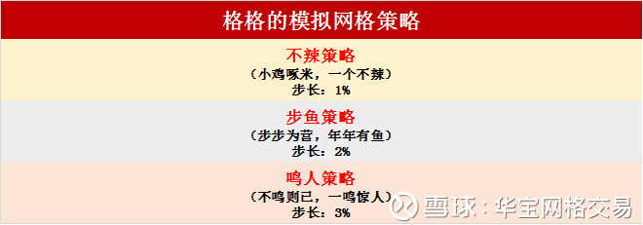

通过三个不同的步长，分别捕捉从小波段到大趋势的不同行情，以券商ETF来看，目前的走势似乎更适合小鸡啄米的[不辣策略](http://xueqiu.com/k?q=%23%E4%B8%8D%E8%BE%A3%E7%AD%96%E7%95%A5%23)。

**二.如何利用网格交易解套**

市场螺旋式下跌，在血淋淋现实面前，“解套”是自救的希望，也是很多投资者的刚需。

解套，这个其实有很多人讲过，不外乎三种方式：

1、调仓换股：如果是选股失败，尽早了结；但无法化解市场性风险；

2、补仓摊平成本：一定程度可以降低持仓成本，但加仓买入的时机一定要选择好，不然很容易越套越深。

3、坐等股价回升：也叫听天由命，死等。

以上方式，都对操作时机、选股能力要求较高。今天，格格换一个视角来对待解套，跟大家分享网格交易法的解套方法~

网格交易法，最大的魅力就是充分利用股价每次的波动，股价很长时间，都是在一个区间反复震荡的，如果长期持有必然要忍受电梯的折磨，但是利用网格交易法，就可以无脑不预测的降低成本，甚至有耐心的话，可以把持股成本降低为0。

网格交易法：

具体方法如下，

（1）规划震荡箱体：找出上一个箱体的底部，找出最近的底部，作为新的箱体；

（2）划分网格：把上述箱体划分为N等份，把资金也分成N等份，每一份的涨跌幅匹配上等值的资金。

如分成10份，箱体的高度20%，可用资金2w。则设置每涨跌2%（步长），买卖资金2K。

（3）设置“最小持仓”为底仓数量，或者稍小点也行。

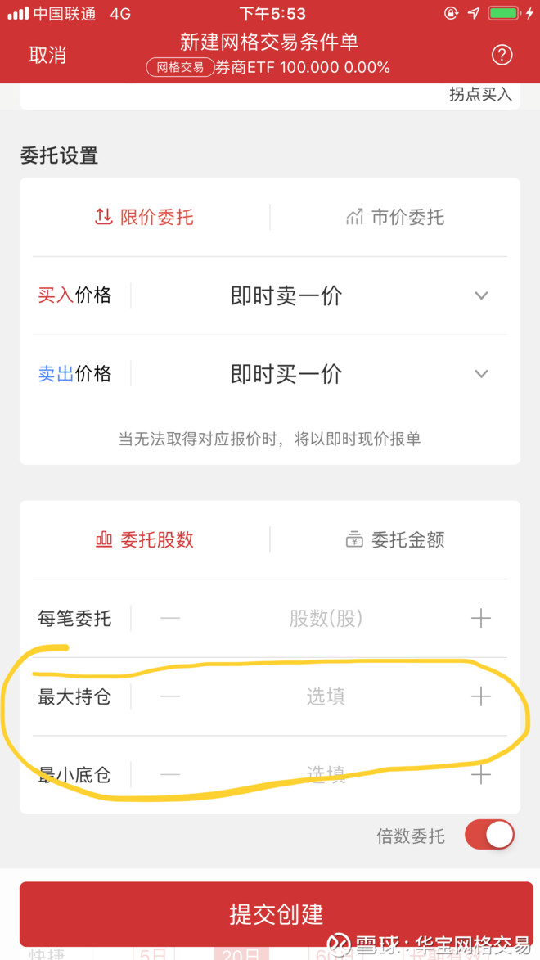

（4）设置触发价格，一般是即时现价。

其他高级设置，可以自选。

保存完毕后，网格就开始自动运行了，有触发会收到通知。

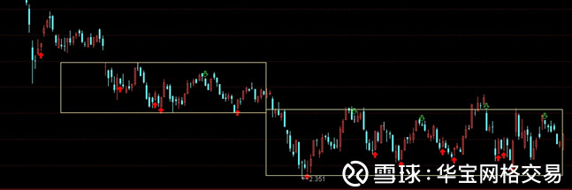

粗略计算一下，上图是今年初以来的50ETF（510050）[$50ETF(SH510050)$](http://xueqiu.com/S/SH510050) 的走势，存在两个箱体，箱体中震荡可以让网格获取不菲的收益。但，如果单边持有，近30%亏没了。只要有波动，就意味着收益，而且一天的波动有可能是好几次，就有好几次机会等着我们。

许多客户一直在使用网格交易法，尤其是操作被动型的指数ETF基金。

网格交易法虽然很简单，但是延伸出来的变种很多，格格和大家一起慢慢学习。

**三.如何建首仓**

格格收到很多客户的反馈，网格交易的条件单为什么刚开始就休眠了？其实，网格交易就跟开店做生意一样，需要准备启动资金，即首次建仓。如果不先建仓，当网格的第一笔触发遇到卖出策略时，则没有可卖的仓位，条件单就会触发失败导致自动休眠。

首次建仓操作，就是投资者手动买入一部分股票或基金。那首次建仓买入多少（百分比）合适？

首先，我们要对未来趋势有一个主观判断，也就是我们需要设置箱体高点和低点，如下图：假设我们预期50ETF未来的箱体的低点在2.35，高点在2.60元左右。

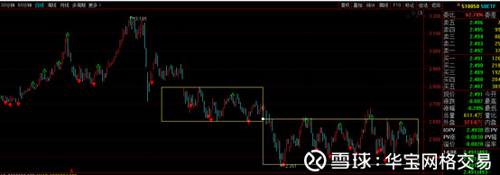

其次，根据这只股票或基金当前价位所处于箱体的什么位置，来测算仓位的比例。一般情况下，越贴近顶部，仓位越轻；越靠近底部，仓位越高。比如，当前价2.49元，基本上处于箱体的中部，仓位可以在可用资金的50%左右。

例如：要投入20万资金，总分网格为20格，每格分得10000元，当前价位在最高位往下数第4格位置，则首次建仓资金：10000 X 4 =4万。

第三，如果多个网格共用一份资金，情况会比较复杂，有兴趣的客户可以测算一个适用自己的持仓比例。

第四，行情是未知的，如果网格交易的投资标的一路向上狂飙导致卖空也是有可能的，这时候投资者可以设定“最小底仓”，这样就可以防止卖空。

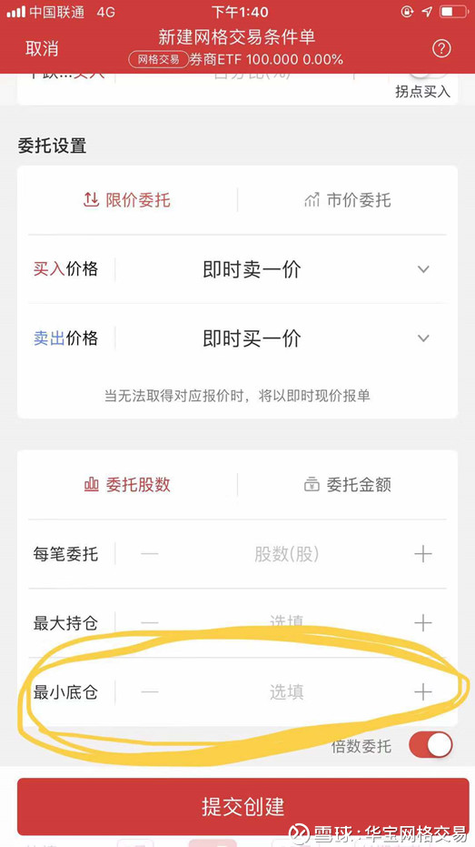



**四.如何发现箱体**

网格有几个要素非常重要：首仓、基准价、箱体（区间顶+区间底）、步长、网格标的、每份数量、最大持仓、最小持仓等等。上节聊了[《如何建首仓》](https://xueqiu.com/6376335219/117138645" \t "_blank" \o "https://xueqiu.com/6376335219/117138645)，今天我们来聊聊如何发现箱体。

所谓箱体，是指股票或基金在波段运行过程中，价格在一个大致固定的区间内进行波动，而将整段K线放大来看，就会形成一个类似箱子的图形，箱体因此得名。

在网格交易中，我们要对未来趋势有一个主观判断，也就是我们需要设置箱体高点和低点。那怎么发现箱体呢？古往今来有很多方法，今天格格来讲一个比较常见的方法。

当价格出现2个底位位置差不多的时候，一旦出现第3个底，就差不多可以认为要开始走箱体了。

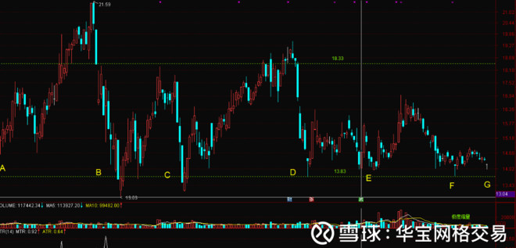如果成交量到第3个底时候在缩量，说明大概率到底（当然，说不准会不会下跌，需要设置好止损）

如图，C虽然是第三个底，但是并不是很明显的缩量，虽然最后也走出了区间，但是并不算箱体的启动点。而图中的G，F，都是第3个以上的底，并且，极度缩量。因此现在G，算是开启网格交易的合适点。

下区间比较好选择，就是图中的底部横线左右的位置，下绿色线，13.83左右。而上区间选择会比较有意思，格格的建议是可以选择那些看上去可能压力位比较多的位置，格格用的18.33，上绿线。

当然，发现箱体的方法还有很多，格格和大家一起学习。

**五.网格交易好标的，两个指标要注意**

最近经常有客户问格格，应该怎么来挑选网格交易标的。

挑选网格标的的方法千差万别，大家各有各的思路，不过要入选网格标的大家庭，最基本要素有两个：

一是波动率：没有波动，就很难做出高抛低吸的网格来，不过什么样的波动率才合适，这个问题见仁见智。

二是交易量：光有波动没有成交，也没法网起来。所以，格格在本文中就给大家盘点ETF和LOF基金的成交量。

昨天（12月3日）两市放量上涨，平时一些成交量有限的标的也被带着放量，成交量可能会略微偏高。

所以为了保险起见，格格选取了上周五（11月30日）的成交额和换手率数据来给大家做了一个筛选，综合考虑成交额和换手率的情况，表现比较亮眼的基金都在这里了哟

横坐标是换手率，纵坐标是成交额

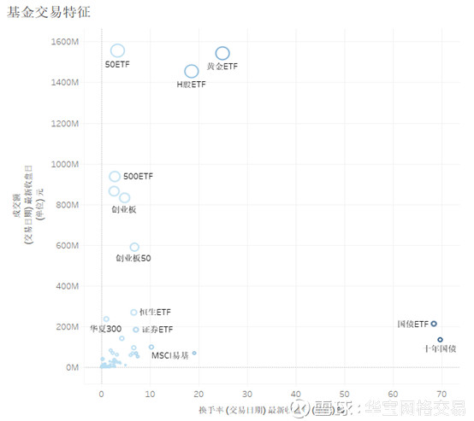

如果按成交额高低来看，除去场内货币基金，排名相对比较靠前的就是下面这些。其中成交额过亿元的有13只， 其中[50ETF(SH510050)成交量最大。](http://xueqiu.com/S/SH510050)

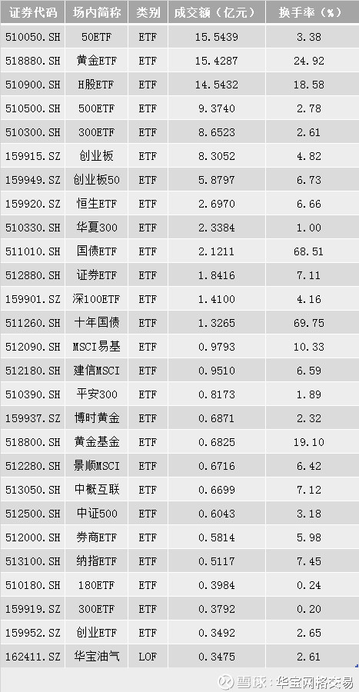

此外，以上标的中还有不少是T+0品种，换言之，当天买入，当天就可以把他们全部卖出，日内波动够大可以完成多次交易。黄金ETF和华宝油气就是T+0 品种，其中黄金ETF换手达到近25%。

其他成交额比较靠前的T+0标的还有：

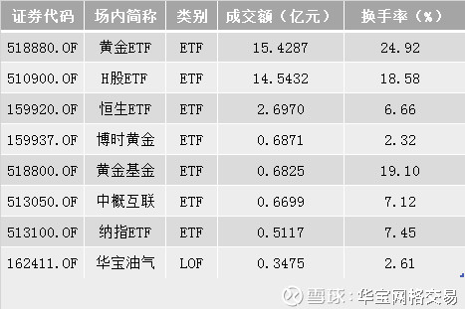

**六.如何设置基准价**

之前有球友问格格，网格步长可以设置成一直按照“基准价”来吗？比如1元钱，跌10%，到0.9元，买入一份；接下来再跌10%，应该是1元的10%，0.8元买入一份，而不是0.9的10%，0.81元买入一份。

格格家的条件单可以做到哦~

球友在设置参数的时候，采用固定金额作为步长。稍微麻烦一点是，初次设置的时候要自己计算一下。

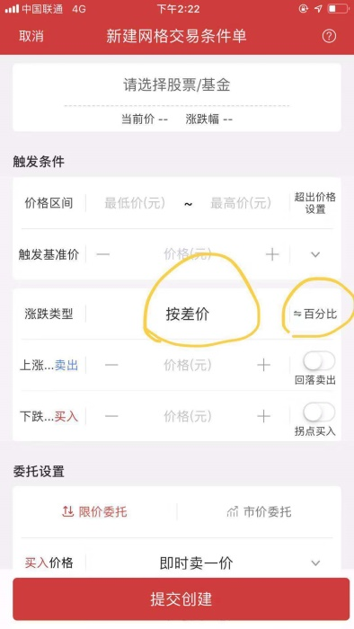

这就是今天格格的重点了，基准价。

网格的几个概念：首仓（<https://xueqiu.com/6376335219/117138645>）、箱体（https://xueqiu.com/6376335219/117472799）、网格标的（https://xueqiu.com/6376335219/117784158），格格之前都有跟大家聊过哦，不太熟悉的球友可以直接点击查看格格的往期文章。今天我们来聊聊如何设置“基准价”。

一： 参照“昨日收盘价”

昨日收盘价是大多数没有时间盯盘的投资者的选择，它看似很简单，其实非常很适合程序化交易的投资者，因为收盘价格在昨日下午三点就会出来，会有充足的时间来设置第二天的基础价。

二： 参照“今日开盘价”

今日开盘价在当日早上开盘九点半才最终确认出来，所以无法提前设置，但相对于昨日收盘价来说它的时效性会更强。

三：参照“分时线的均价”

这个技巧的时效性更强，通常采用开盘后半个小时的均价，配合观察当天的走势，如果当天走势波动不是很大的情况下，以此为基础价格能尽可能多的促成成交对数。

四：参照“箱体中轴线”

此技巧适用于这只股票或基金正处于箱体运行中，首先已经有了一个主观判断，设置好了箱体的高点和低点，投资者按照箱体的中轴线设置基础价，这样可以把差价设大一点~

大家设置网格“基准价”的方法都有哪些呢？可以分享出来，让格格学习一下~

免责声明：基金过往业绩不代表未来表现，市场有风险，投资需谨慎。内容仅供参考，不构成任何投资建议与保证，投资人据此操作，风险自担。

更多网格交易策略，可以查看我们的雪球号：华宝网格交易

<https://xueqiu.com/u/6376335219>